Uma imagem com texto, Gráficos, design gráfico, Tipo de letra

Os conteúdos gerados por IA poderão estar incorretos.

**Uma imagem com Tipo de letra, texto, Azul elétrico, captura de ecrã

Os conteúdos gerados por IA poderão estar incorretos.**

José CostaClaúdio DiasRui Pinto

Carlos Coelho

Uma imagem com texto, captura de ecrã, software, Software de multimédia

Os conteúdos gerados por IA poderão estar incorretos.



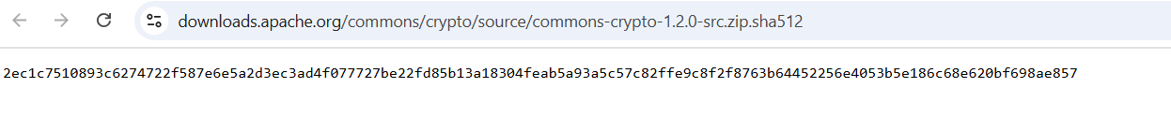

Uma imagem com texto, captura de ecrã, Tipo de letra

Os conteúdos gerados por IA poderão estar incorretos.

Uma imagem com texto, captura de ecrã, Tipo de letra

Os conteúdos gerados por IA poderão estar incorretos.